西交闪学（暂定）
项目立项报告

开发团队
 | 姓名 | 班级 | 学号
组长 | 白江涛 | 计算机2301 | 2236115171
组员 | 郝彦博 | 计算机2301 | 2236213711
 | 李天泽 | 计算机2301 | 2233311424
 | 陈崇魁 | 计算机2301 | 2233311385
 | 杨明宇 | 计算机2302 | 2233311395

2026年4月

目 录
1 引言 1
1.1 标识 1
1.2 项目背景 1
1.3 项目概述 1
2 项目内容 1
2.1 项目的要求 1
2.2 项目的目标 1
2.3 项目主要功能 1
2.4 项目开发方案 2
2.5 项目特色 2
2.6 项目预期成果 2
2.7 项目进度安排 2
2.8 项目预算 3
3 项目可行性分析 5
3.1 技术可行性 5
3.2 经济可行性 5
3.3 其他风险分析 5
4 结论 5

- 引言
  - 标识
文档名称： 会议助手 项目立项报告
文档版本号： 1.0
编写日期： 2026年4月3日
最后更新日期： 2026年4月3日
  - 项目背景
在高校日常教学中，课堂学习效率直接影响学生的知识掌握程度。传统的课堂笔记方式存在诸多痛点：手写速度慢、容易遗漏重点、笔记难以整理和检索；教师发放课件、参考资料时通常依赖U盘拷贝或上传到多个不同网站，学生获取不便；课后作业和通知分散在多个平台（微信、QQ、教务系统），学生容易错过截止时间。
现有的通用笔记软件（如good notes、OneNote）功能强大但并非专为课堂场景设计，缺少与课程表、课堂考勤、作业提醒等教学环节的联动。且笔记记录主要还依靠于使用者手写记录或者录音记录。而各类教学平台（如雨课堂、学习通）虽然功能全面，但往往较为臃肿，且需要师生双方都安装使用，推广成本高且难以得到统一使用。移动交通大学虽然适合本校学生但需要校园网才能使用。
因此，开发一款轻量级、专注课堂记录场景的手机APP，帮助学生高效完成课堂笔记、获取课件、接收作业提醒具有现实意义和应用价值。
  - 项目概述
- 用途： 为大学生和教师提供课堂记录与学习辅助功能，包括课堂笔记（文字、录音、拍照）、课件下载、课堂考勤、作业提醒、课程表管理等。
- 特性：快速记录、智能整理与课程同步。
- 意义：提升学生课堂学习效率，减轻学生寻找资料和考勤的负担，实现无纸化课堂记录。
- 运行环境：搭载Android系统的智能手机
- 项目内容
  - 项目的要求
通过小组成员合作，将项目任务明确要求并进行分工，各成员在Github上进行版本控制，记录项目开发过程中的成果及问题，最后开发出一款符合项目及本课程要求的APP。
  - 项目的目标
通过学习及应用实践本课程知识，开发出一款功能实用，轻量高效的课堂记录助手应用。
  - 项目主要功能

课堂笔记
- 支持文字输入、录音同步记录、拍照插入（如黑板板书、PPT页面）。
- 笔记可按课程分类整理，支持标题、标签和全文搜索。
- 可导出为PDF或文本文件，便于复习和打印。

课堂考勤
- 教师端生成动态二维码或基于定位的签到，学生扫码完成签到。
- 自动统计出勤率，支持导出签到名单。

课件与资料
- 教师可将课件（PPT、PDF、图片等）上传至对应课程，学生端即时下载查看。
- 支持资料收藏和离线缓存。

作业与通知
- 教师发布作业及截止时间，学生端接收提醒。
- 重要通知（调课、考试安排）推送至所有选课学生。

课程表管理
- 学生可手动导入或编辑课程表，上课前自动提醒。
- 课程表与笔记、考勤、课件模块关联，一键进入对应课程界面。

随堂智能出题
- 基于大模型AI技术，实时分析教师授课内容（语音转文字或课件文本），自动生成与知识点匹配的选择题、填空题或简答题。
- 学生可在课后进行自测，系统提供答案与解析，帮助巩固课堂重点难点。

学习资源共享（学长学姐的“圣遗物”）
- 允许学生上传往年作业、参考答案、复习笔记等资料，经教师或助教审核后，在对应课程中公开共享。
- 资源共享：支持上传往年作业、答案等资料，审核后开放共享，形成“学长学姐学习遗产”的传承机制。
  - 项目开发方案
- 本项目计划采用PlantUML绘制UML模型图，并结合代码逆向生成工具自动产生Java基础框架。在此基础上，将引入大模型AI技术（如代码补全、智能审查等）辅助完善业务逻辑与单元测试，提高开发效率。
- 客户端开发基于AndroidStudio进行，预计在十周左右实现课堂笔记、考勤签到、课件获取、作业通知等核心功能，构建完整的课堂记录APP。
- 服务端计划部署于CentOS7环境，依托Python3与Flask框架开发，承担用户数据同步、课件资源存储及考勤记录等任务。同时，借助大模型AI辅助接口设计与调试工作。如学期内时间不足，可先实现本地存储的简化版本，服务端能力后续迭代扩展。
  - 项目特色
相比传统课堂记录与学习方式，本软件具有以下特色：
- 多模态课堂笔记，告别遗漏：支持文字、录音、拍照三种记录方式，录音时可同步标记重点，回放时一键跳转；拍照自动矫正黑板或投影画面，确保板书清晰可读。
- AI随堂出题，即时巩固：基于大模型AI实时分析教师授课内容（语音转文字或课件文本），自动生成匹配知识点的选择题、填空题或简答题，学生课后自测并获取解析，变被动听讲为主动检验。
- “圣遗物”传承机制，共享学习遗产：允许学生上传往年作业、参考答案、复习笔记等资料，经教师或助教审核后形成课程“传承库”。往届优秀资源得以继承，减少重复整理，实现“学长学姐带飞”的互助学习生态。
- 一体化课程管理，打破信息孤岛：课程表、笔记、考勤、课件、作业、出题、资源共享七大模块深度联动。从课表一键进入对应课程界面，所有学习行为围绕课程闭环，无需在多个APP间切换。
- 轻量防代签考勤，减轻教师负担：教师端生成动态二维码或基于位置限定，学生扫码签到，有效防止代签；系统自动统计出勤率并支持名单导出，替代传统点名。
- 即用即走，低门槛使用：无需复杂的班级群管理，学生扫码加入课程即可使用；教师端操作直观，核心功能聚焦课堂场景，避免企业办公软件的臃肿感。
  - 项目预期成果
经过10周左右的开发，将交付一款功能完整的课堂记录APP“西交闪学”，具体成果如下：
- 核心功能实现：课堂笔记（文字/录音/拍照、分类搜索、导出）、考勤签到（二维码/定位、出勤统计）、课件管理（上传/下载、离线缓存）、作业通知（发布提醒、重要推送）、课程表（导入编辑、上课提醒、模块联动）。
- 创新功能落地：基于大模型AI的随堂出题（自动生成试题并提供解析）；学习资源共享审核机制（上传往年作业/答案，审核后形成“学长学姐传承库”）。
- 技术交付：Android客户端APK、服务端（Python+Flask，可先本地后云端）、GitHub源代码、用户手册及演示视频。
- 应用价值：提升学生笔记与复习效率，减轻教师考勤与资料分发负担，促进学习资源代际共享，实现无纸化课堂辅助。
  - 项目进度安排
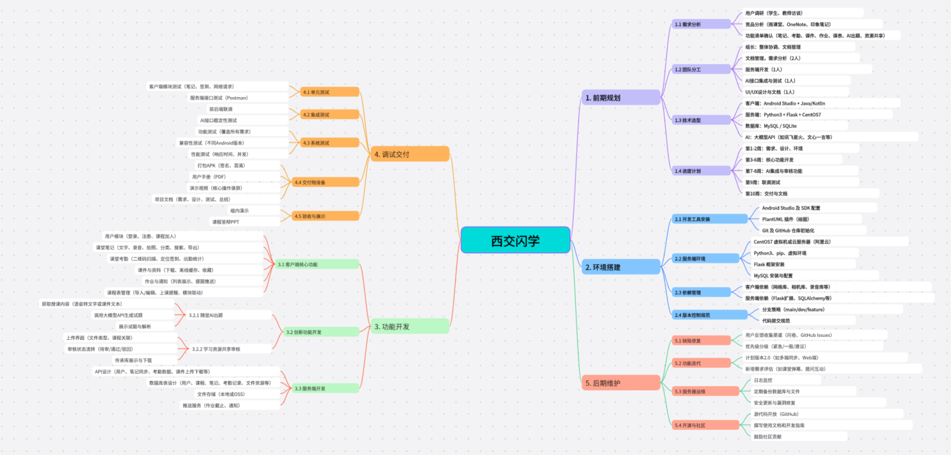
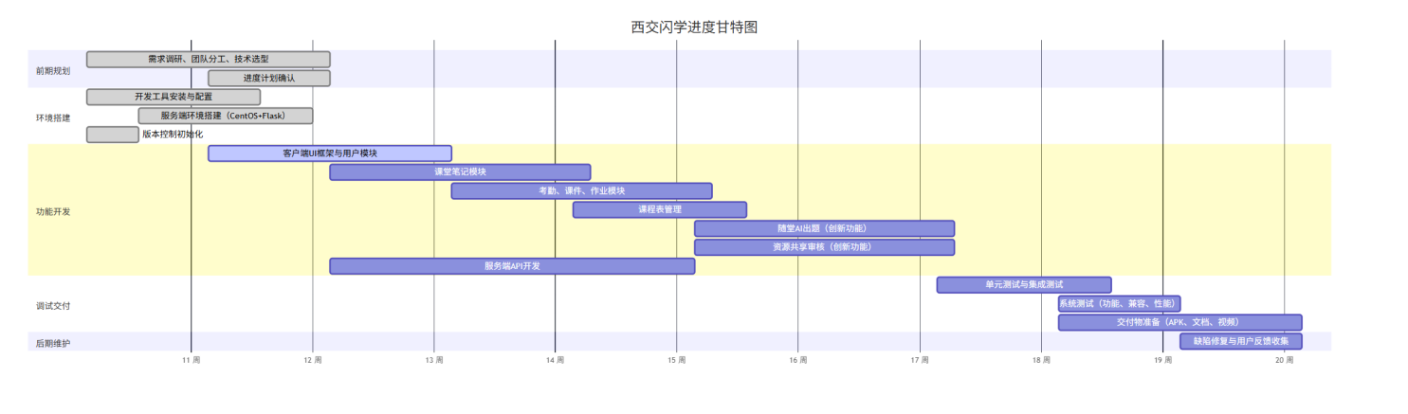

  - 项目预算
人力成本 | 5人/月*3月*21天*80元/(人·天)=25200元
设备折旧 | 5台/月*3月*75元/(台·月)=1125元
服务器租赁 | 阿里云2C4G1M的ECS服务器1200元/（台·年）
其他费用 | 测试手机租用、云存储、文档打印等1000元
大模型API费用 | 随堂出题功能调用（按量预估3个月开发+测试用量）=500元
总计 | 29,325
- 项目可行性分析

3.1 技术可行性
- 客户端技术：Android Studio + Java/Kotlin 为成熟方案，项目所需功能（相机、录音、文件存储、网络请求、二维码扫描等）均有丰富开源库支持，无突破性技术障碍。
- 服务端技术：Python3 + Flask + MySQL 轻量高效，能够满足用户数据同步、课件存储、考勤记录等中等并发需求。
- AI集成：随堂出题功能调用成熟大模型API（如讯飞星火、百度文心、DeepSeek等），接口文档清晰，仅需文本处理与结果解析，技术风险低。
- 开发工具：PlantUML + Android Studio + Git 保证协作与版本控制，符合团队现有能力。
- 综合评估：所有功能均有技术实现路径，团队可通过短期学习掌握所需技能，技术可行。

3.2 经济可行性
- 总预算控制在3万元以内，属于校级课程项目可接受范围。
- 人力成本按学生项目标准（非商业开发）合理压缩，实际可减少或由课程经费覆盖。
- 服务器与AI费用较低，且开发阶段可使用本地模拟或免费API额度，进一步降低成本。
- 设备折旧基于已有个人电脑，无需额外采购。
- 综合评估：项目经济投入合理，无资金瓶颈，具备经济可行性。

3.3 其他风险分析与对策
风险 | 描述 | 应对措施
工期紧张 | 12周内需完成7大模块及创新功能，可能超期 | 采用敏捷开发，每周迭代；优先保证核心功能（笔记、考勤、课件），AI和共享功能作为亮点但可降级（如先用规则生成示例）
团队经验不足 | 成员对Android、服务端、AI API无实战经验 | 每周安排2小时技术学习+代码审查；使用GitHub Copilot等AI工具辅助编码；请教指导老师
AI出题质量 | 生成题目可能偏离知识点或格式错误 | 人工抽检验证，设计后处理规则；提供教师反馈接口，逐步优化提示词
后期运维 | 交付后服务器维护、用户问题处理缺乏人力 | 项目开源，邀请感兴趣的同学参与维护；教师提供长期支持或移交实验室
数据安全 | 学生上传资源共享可能包含隐私或版权问题 | 建立审核机制（教师/助教审批）；敏感信息脱敏提示；用户协议明确责任

- 结论
“西交闪学”（课堂记录助手）项目在技术、经济、风险三方面均具备可行性。项目功能明确，创新点（AI随堂出题、学习资源共享审核）符合当前智慧教育趋势，开发周期与预算合理，团队分工清晰，风险可控。建议立项实施，并可在后续迭代中持续优化。

